1. Palais du Peuple de Conakry
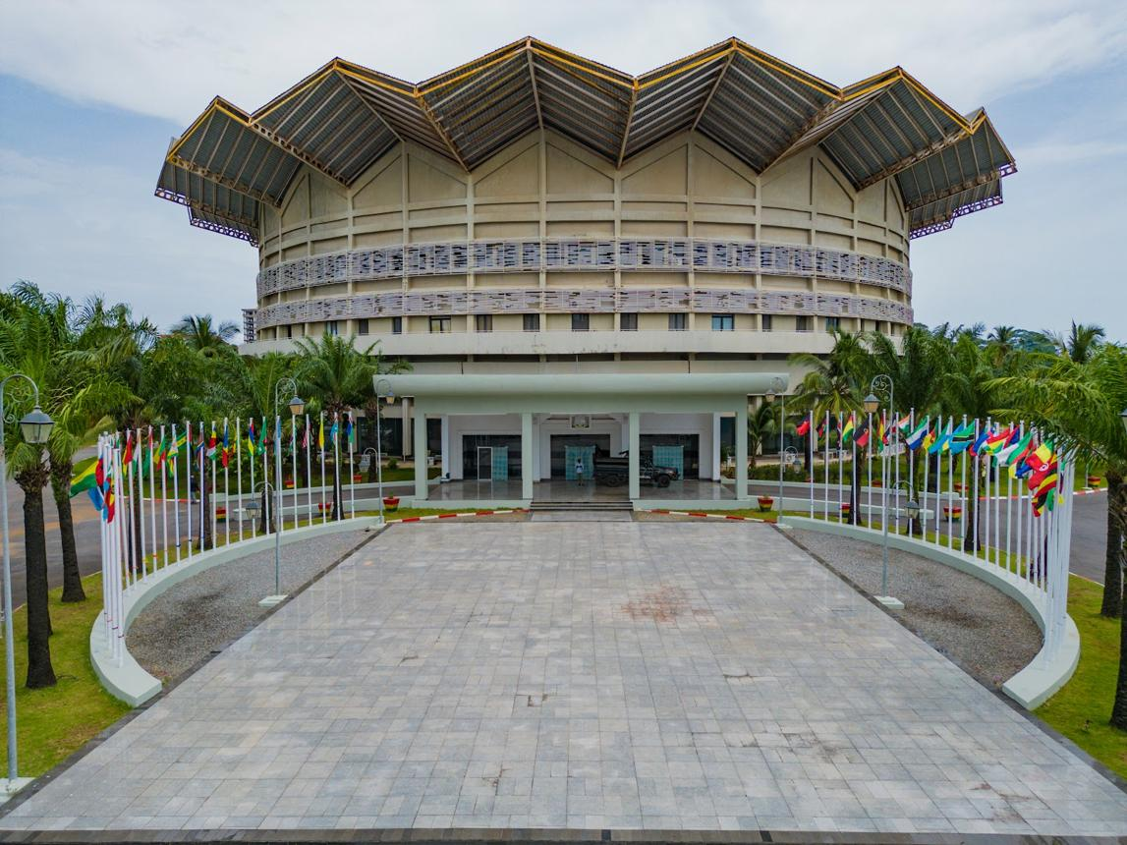
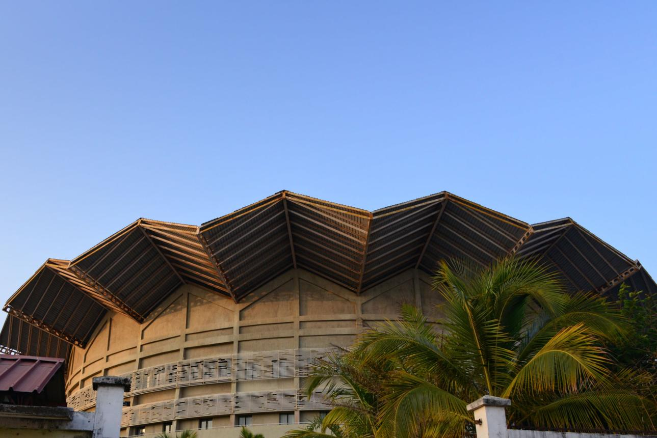
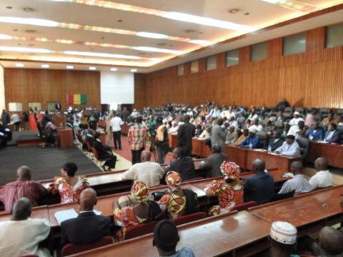
6
Guineas mest prestigefyllda och centrala konferensanläggning.
- Stad: Conakry
- Kapacitet: upp till 3 000+ personer
- Nationell landmark
- Används för statliga och internationella möten
- Väldigt stark inom toppmöten, konferenser och politiska event

2. Centre International de Conférences de Conakry (CICC)
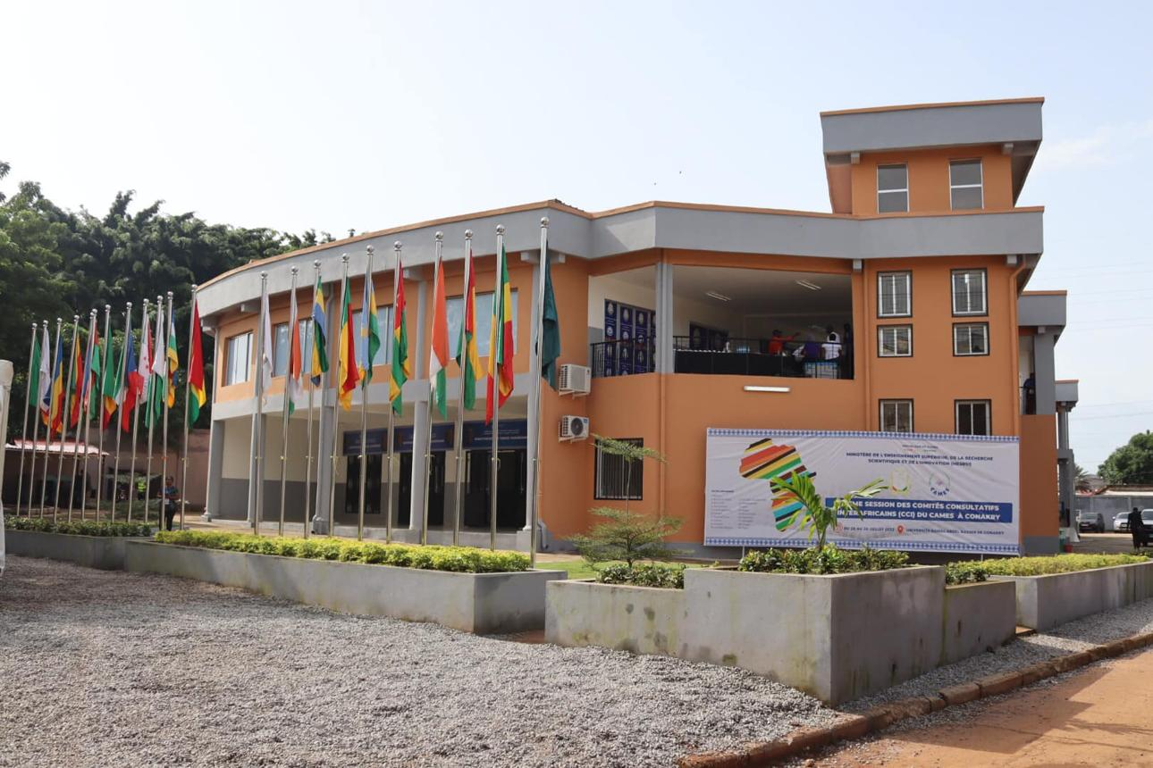
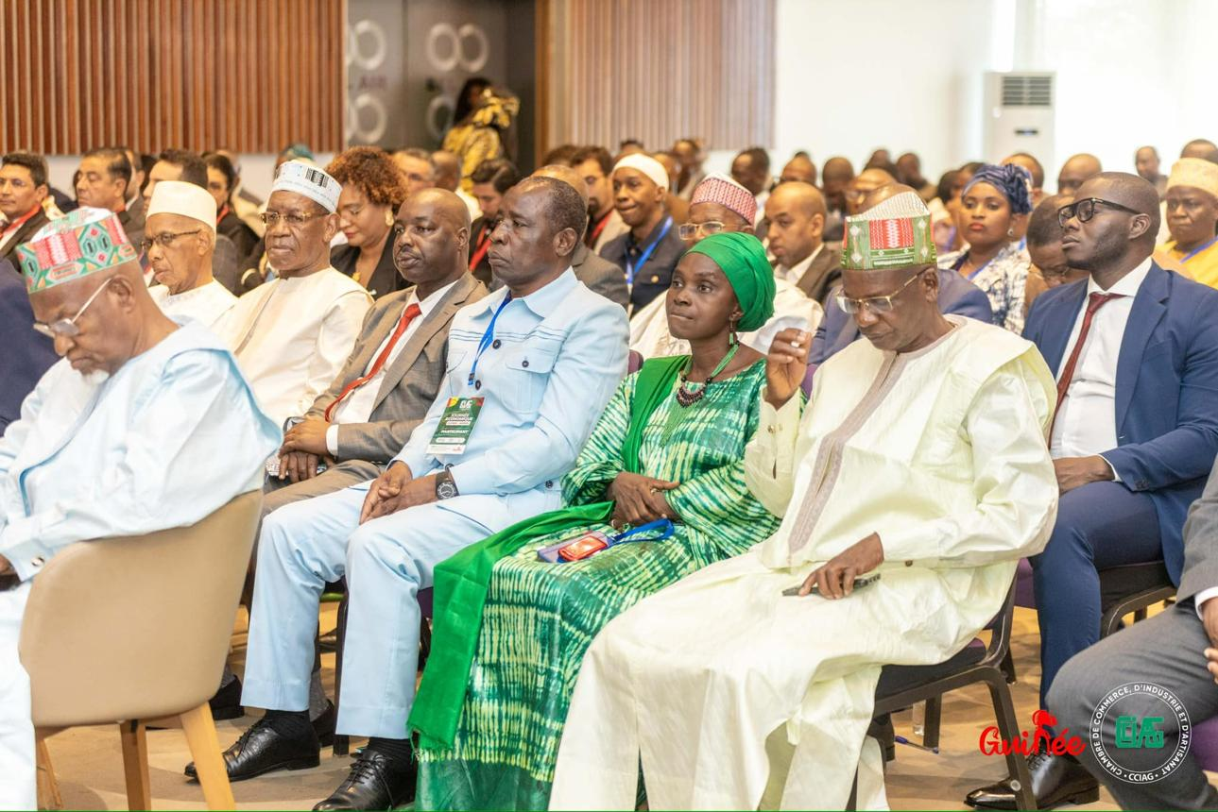
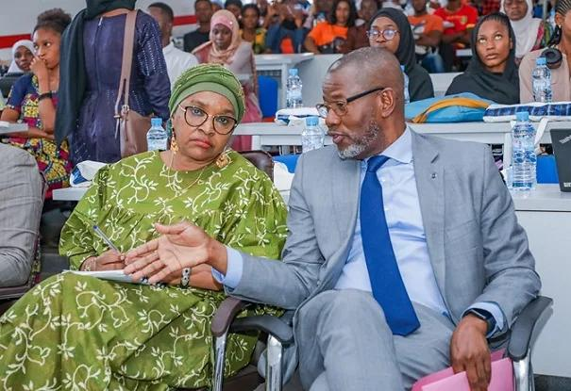
4
En av Guineas mest moderna konferensanläggningar.
- Stad: Conakry
- Kapacitet: upp till 2 000+ personer
- Modern byggnad
- Flexibla konferensytor
- Väldigt stark inom internationella konferenser, statliga event och summits

3. Noom Hotel Conakry Conference Center
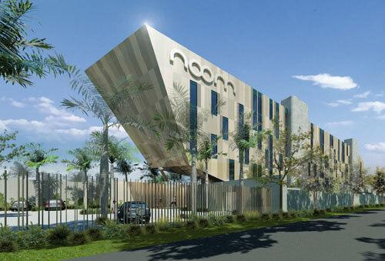
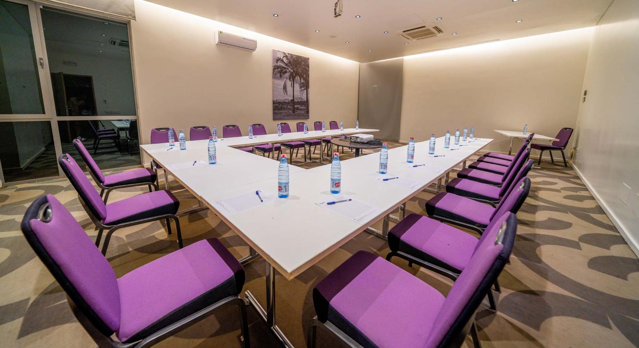
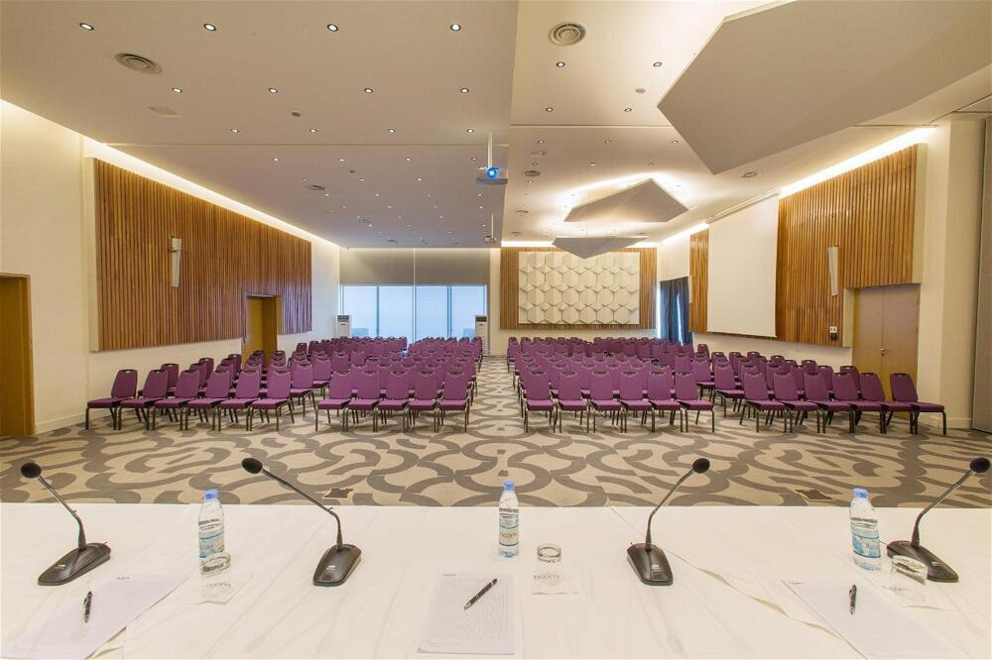
6
En av de mest exklusiva konferensanläggningarna i Guinea.
- Stad: Conakry
- Kapacitet: upp till 1 500+ personer
- Premium hotell- och konferensmiljö
- Läge vid havet
- Väldigt stark inom konferenser, corporate events och internationella möten

4. Sheraton Grand Conakry Conference Facilities
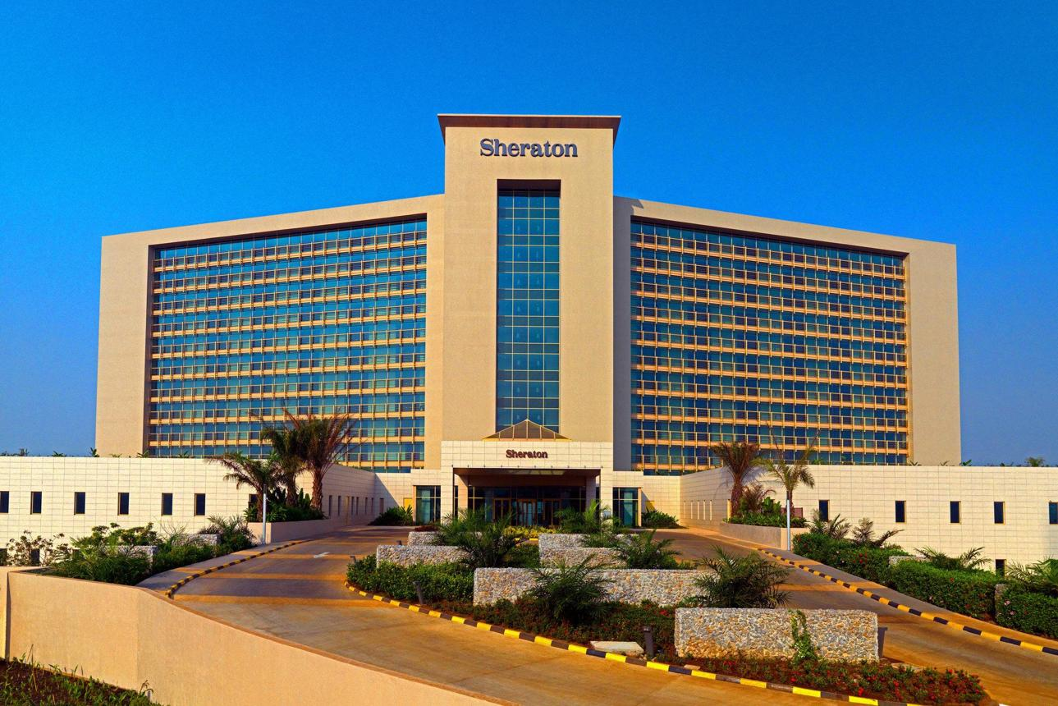
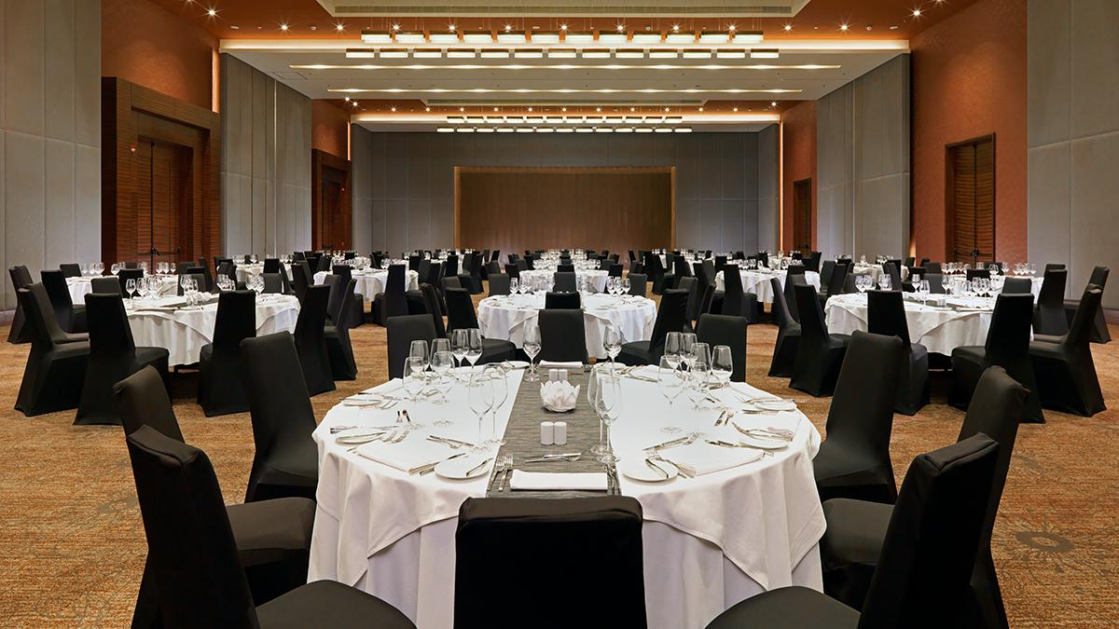
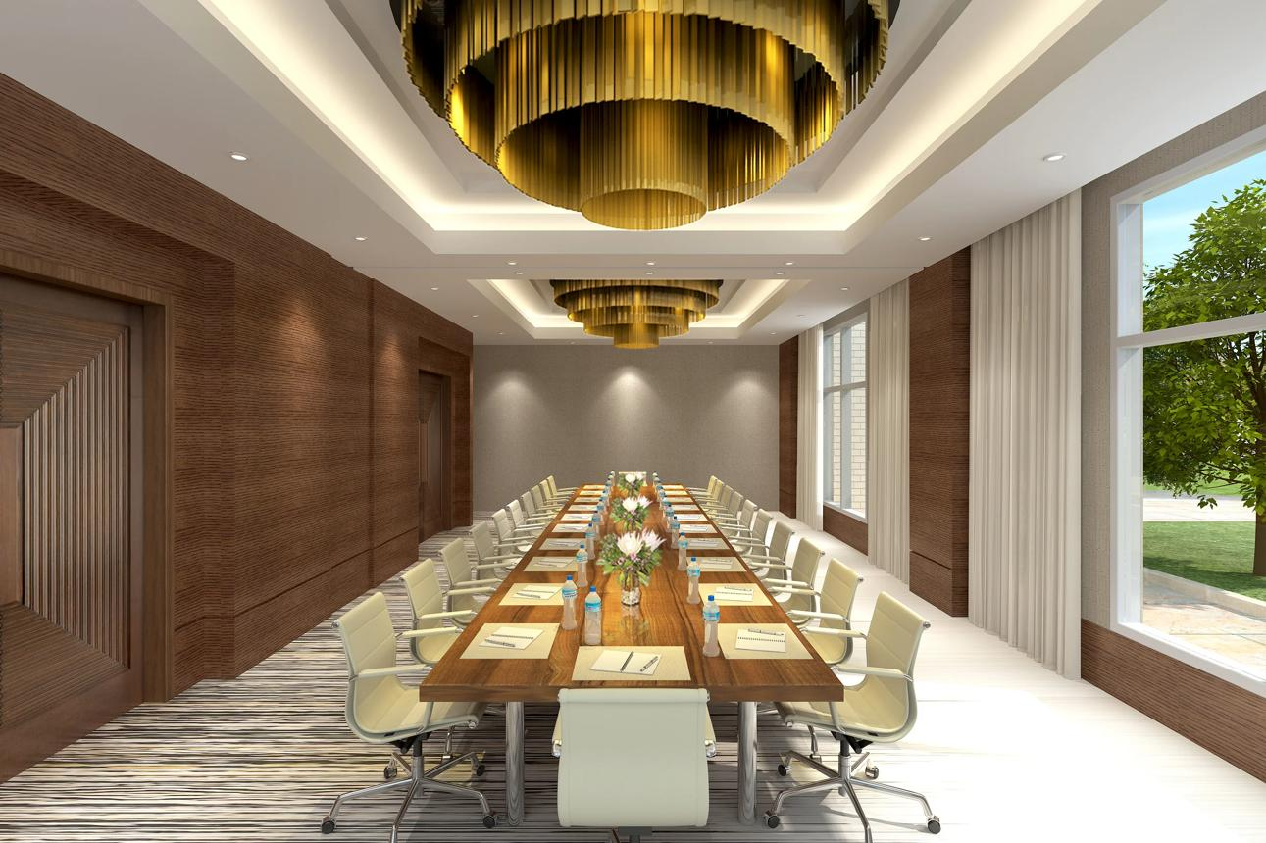
6
En modern och internationell konferensanläggning.
- Stad: Conakry
- Kapacitet: upp till 1 200+ personer
- Nyare hotell med hög standard
- Flexibla mötesrum
- Väldigt stark inom konferenser, affärsmöten och corporate events

5. Riviera Royal Hotel Conference Center
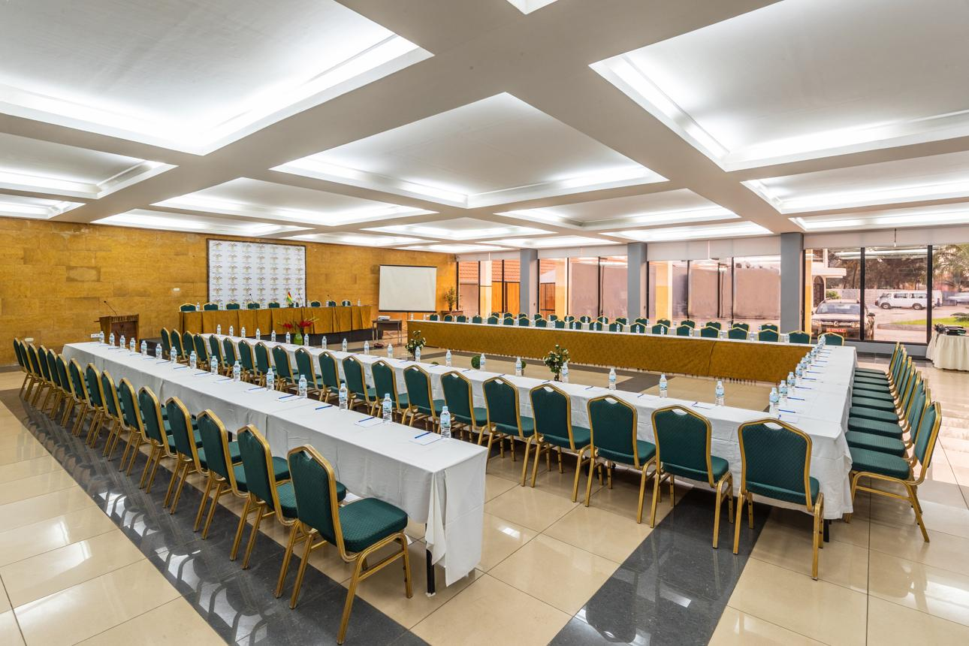
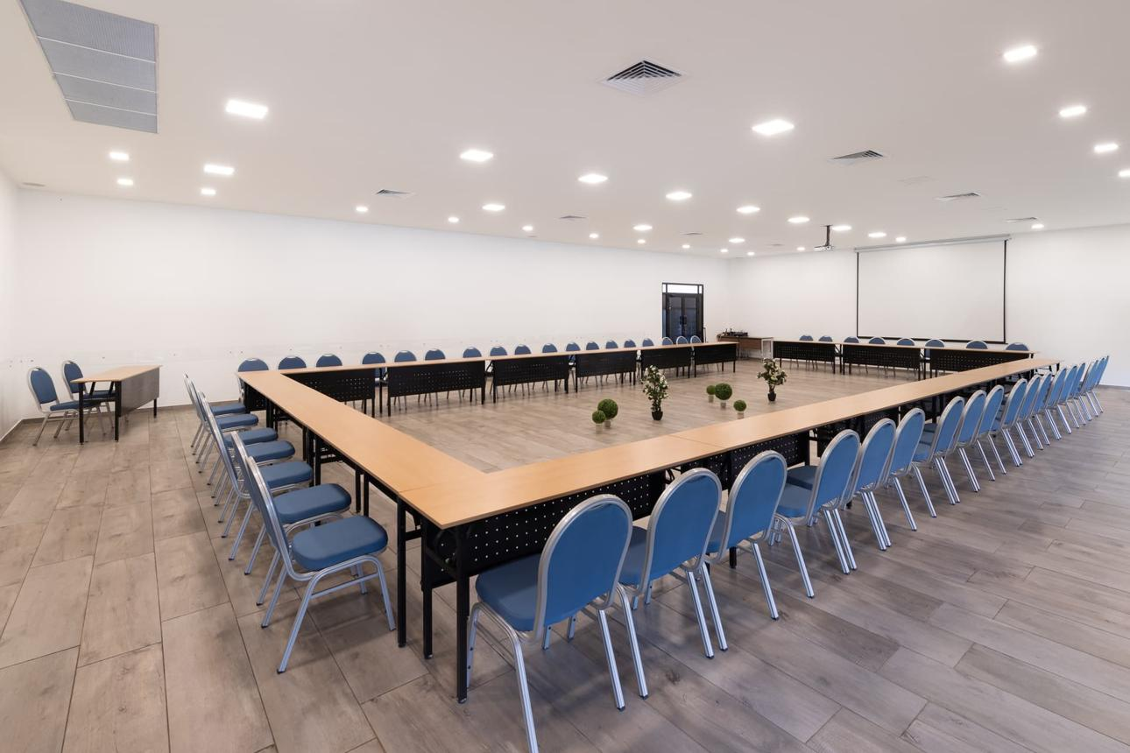
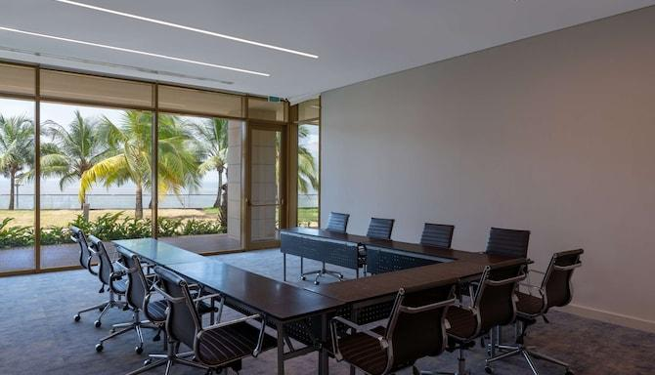
7
En av de mest etablerade konferensanläggningarna i Conakry.
- Stad: Conakry
- Kapacitet: upp till 800+ personer
- Centralt läge
- Klassisk hotell- och konferensmiljö
- Väldigt stark inom konferenser, affärsmöten och corporate events

